Tilki Kitap Tanıtım Bülteni
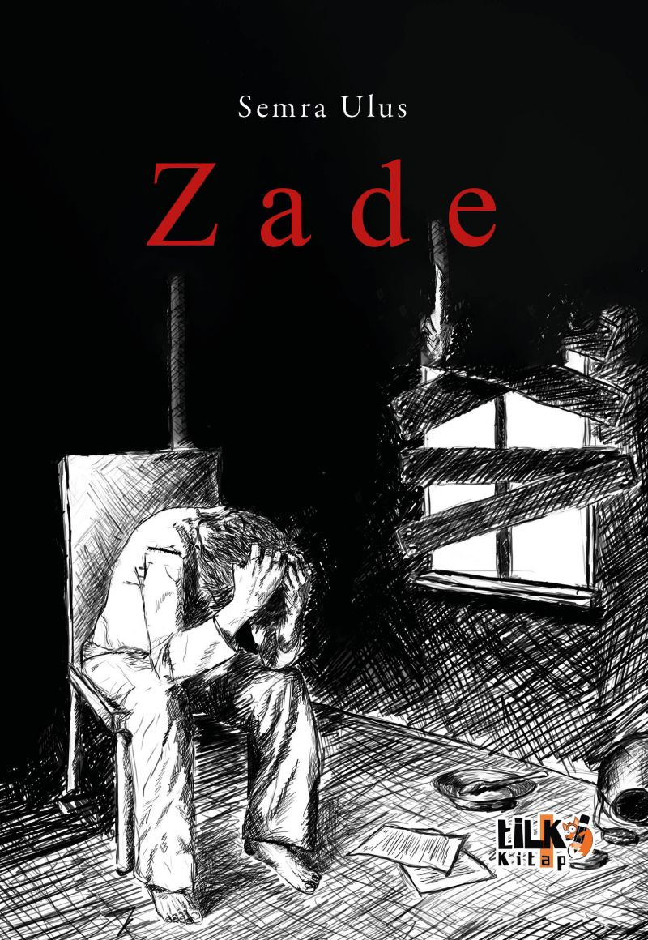 | Eser Adı: Zade  Yazar Adı: Semra Ulus  Tür Serisi: Hikaye/Edebiyat  Cilt Bilgisi: AMERİKAN  Kitap Dili: Türkçe  Eser Tipi: Orjinal  İç Sayfa: 2. HAMUR SB 60  Kapak: BRISTOL AMERİKAN 230  Yan Kapak: YOK  Selefon Türü: MAT SELEFON  Basım Tarihi: 2025  Sayfa Sayısı: 104  Kitap Boyutları: 135 X 195 mm  ISBN No: 9786256130852  Etiket Fiyatı: 330,00 TL  Son Okumacı: Alev Sevgi  Editör Görevlisi: Hanife Sarıtaş  Mizanpajcı: Emir Tali  Kapak Grafikeri: Emir Tali
Kitap Tanıtım Yazısı : (Arka Kapak)

Benim adım ZADE. Soylu bir ailenin erkek evladı demek. Oysa ben soysuz bir ailenin en zehirli tohumu olarak gelmiştim dünyaya. Adıma yakışır olamadım hiç. Hatta adımla alakam bile yoktu. Ne yaptın bu zamana kadar derseniz cevap veremeyeceğim. Yalnız doğdum ve şimdi yalnız gidiyorum. Sevilmedim hiç. Yalnızca seven oldum. O yüzden sevilmek nasıl bir duygudur bilmem ve şimdi ailem dışında kimse tarafından sevilmeden gidiyorum bu hayattan. Nasıl bir duygu olduğunu tatmadan. Yalnız bu değildi. Ben çoğu şeyden mahrum kalmıştım bu hayatta. Çoğu şeyi tatmamıştım. Başım ağrıyor. Bunları son kez düşünüyordum. Bilip bilmediğim ne varsa hepsini kustum. Hepsini döktüm içimden. Çok zor günler atlattım ve o günleri hâlâ asamamış biri olarak son kez karşınızdayım. Ben bilinmeyen basit bir yazarım ve belki de hayatımın sonuna kadar da öyle kalacağım. Onlarca cümle kursam ne fayda. Her biri boğazımda düğüm düğüm… Bu defteri, kim temize çeker bilmiyorum. Ben gidiyorum. Ardımda bıraktığım bir defter ve anneme armağan ettiğim türküyle gidiyorum…
Kitabın detay sayfasına buradan ulaşabilirsiniz :
https://www.vernokitap.com/kitaplar/semra-ulus-zade-4386.html
Tilki Kitap



